

**О поставках некоторых видов стальных труб, происходящих из Украины, на территории Республики Беларусь, Республики Казахстан и Российской Федерации в 2013 году**

Решение Коллегии Евразийской экономической комиссии от 20 ноября 2012 года № 231

      Коллегия Евразийской экономической комиссии **решила:**  
      Одобрить проект решения Совета Евразийской экономической комиссии «О поставках некоторых видов стальных труб, происходящих из Украины, на территории Республики Беларусь, Республики Казахстан и Российской Федерации в 2013 году» (прилагается) и внести его для рассмотрения на очередном заседании Совета Евразийской экономической комиссии.

*Председатель                               В.Б. Христенко*

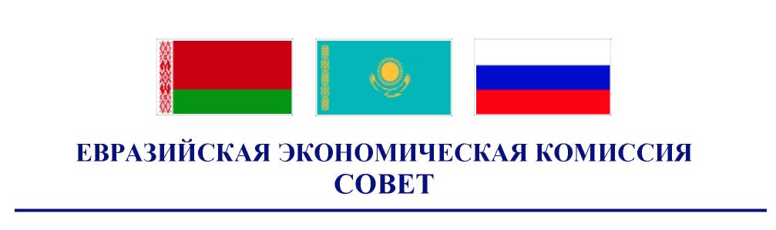

Проект

**Р Е Ш Е Н И Е**

«__» _________ 2012 г.            №                        г. Москва

**О поставках некоторых видов стальных труб, происходящих из**  
**Украины, на территории Республики Беларусь, Республики**  
**Казахстан и Российской Федерации в 2013 году**

      Совет Евразийской экономической комиссии **решил:**  
      1. Считать целесообразным проведение консультаций с Украиной по вопросу продления на 2013 год действия Соглашения о регулировании поставок некоторых видов стальных труб, происходящих из Украины, на территории Республики Беларусь, Республики Казахстан и Российской Федерации от 23 сентября 2011 года с учетом обязательств, вытекающих из членства Российской Федерации во Всемирной торговой организации.  
      2. Коллегии Евразийской экономической комиссии на основании предложений Республики Беларусь, Республики Казахстан и Российской Федерации сформировать рабочую группу в целях выработки единой позиции для проведения консультаций, предусмотренных настоящим Решением, и подготовки при необходимости проекта протокола о внесении изменений в Соглашение, указанное в пункте 1 настоящего Решения.  
      Просить Республику Беларусь, Республику Казахстан и Российскую Федерацию представить кандидатуры для включения в состав указанной рабочей группы в 10-дневный срок с даты официального опубликования настоящего Решения.  
      3. Коллегии Евразийской экономической комиссии обеспечить проведение консультаций, предусмотренных настоящим Решением.

*Члены Совета Евразийской экономической комиссии:*

|  |  |  |
| --- | --- | --- |
| *От Республики*  *Беларусь* | *От Республики*  *Казахстан* | *От Российской*  *Федерации* |
| *С. Румас* | *К. Келимбетов* | *И. Шувалов* |

© 2012. РГП на ПХВ «Институт законодательства и правовой информации Республики Казахстан» Министерства юстиции Республики Казахстан